2020高考政治二轮复习高阶方案
哲学专题1：生活智慧与时代精神
【知识体系】
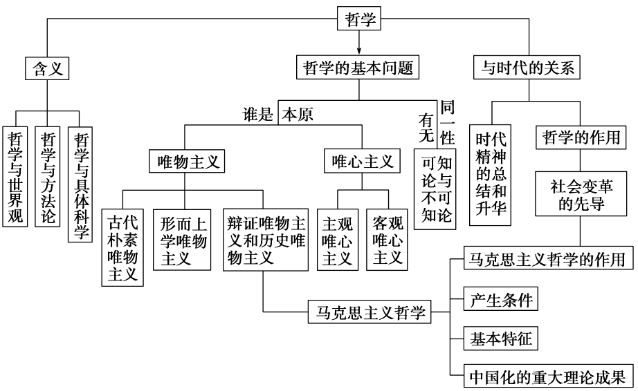
【必备理论清单】（要求学生自主会背、会写、会用）
1.世界观与方法论的关系
(1)区别：含义不同。世界观是指人们对整个世界以及人与世界关系的总的看法和根本观点。
人们用这种观点作指导去认识世界和改造世界，就成为方法论。方法论是人们认识世界和改造世界的根本原则和根本方法。
(2)联系：世界观决定方法论，方法论体现着世界观，有什么样的世界观就有什么样的方法论。不存在脱离世界观的方法论，也不存在脱离方法论的世界观。
哲学是世界观和方法论的统一。

2．哲学和具体科学的关系
 |  | 哲 学 | 具体科学
区别 | 研究对象 | 整个世界 | 某一特定领域
区别 | 任务 | 揭示整个世界变化发展的一般规律 | 揭示世界某一特定领域的特殊规律
区别 | 作用 | 为人们认识世界和改造世界提供方法论指导 | 为人们认识世界和改造世界提供具体方法指导
联系 |  | ①哲学以具体科学为基础，是对具体科学知识的概括和总结；②哲学又为具体科学提供世界观和方法论的指导

3．哲学的基本问题及基本派别的关系
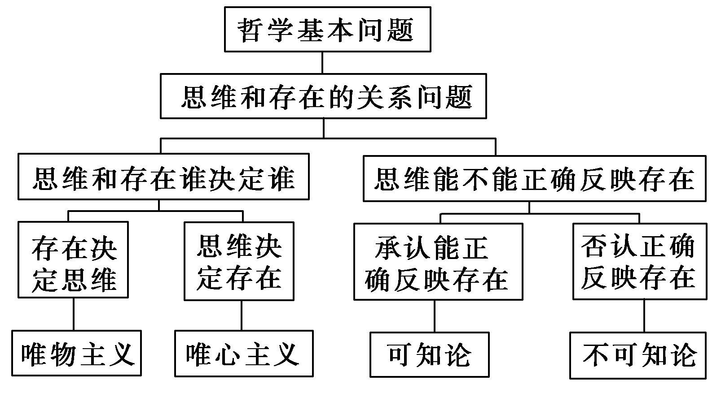

4.哲学的两大阵营
阵营 | 派别 | 主要区别
唯物主义 | 古代朴素唯物主义 | 把物质归结为具体的物质形态(如水、火、气、土等)
唯物主义 | 近代形而上学唯物主义 | 认为原子是世界的本原，把一切运动都归结为机械运动
唯物主义 | 辩证唯物主义和历史唯物主义 | 第一次在科学的基础上实现唯物主义与辩证法的有机结合、唯物辩证的自然观与历史观的统一，实践基础上的科学性和革命性的统一
唯心主义 | 主观唯心主义 | 把人的主观精神(如人的目的、意志、感觉、经验、心灵等)夸大为唯一的实在，当成本原的东西
唯心主义 | 客观唯心主义 | 把客观精神(如上帝、理念、绝对精神等)看作世界的主宰和本原

【知识拓展】
主观唯心主义把世界的本原或本质归结为人的感觉或主观意识。
l 、“万物皆备于我。” (孟子)
2、“万物与我为一。” (庄子)
3、“宇宙便是吾心，吾心即是宇宙。” (陆九渊)
4、“心即理。” (陆九渊)
5、“心外无理、心外无物、心外无事。” (王阳明) 。
6、“心包万物，心包万理。” (王阳明)
7、“万物皆在吾心中” (王阳明)
8、“人的理性为自然界立法。” (康德)
9、“我思故我在。” ( 笛卡尔)
10、“存在就是被感知。” (贝克莱)
11、“物质是观念的集合” (贝克莱)
12、“物是感觉的复合。” (马赫)
13、“自由选择的意志高于一切。” (尼采)
14、“意志是世界的物自体，是世界的本质。”( 叔本华)
15、“意志是一切存在和运动的根源。” (叔本华)
16、“经验是世界的最终构成要素。”(波格丹诺夫)
17、“世界是我的观念，我的经验。”(杜威)
18 、不是风动，不是幡动，仁者心动（慧能）
19 、万物都在运动，但只是在概念中运动（毕尔生）
20 、事物的状态不过是我们的心灵所采取的一种观点（柏格森）

客观唯心主义则把世界的本原或本质归结为某种超自然的“客观精神”，如认为世界是“绝对精神”的产物、“上帝创世说”“理在事先”等。
l 、“道是天地之根，万物之母。”(老子)
2、“道生一，一生二，二生三，三生万物” ，“道生万物。”(老子)
3、“万物皆是一理” ，“有理则有气” ，“天者，理也” 。(程颐)
4、“有是理，后生是气” ，“未有物，而已有物之理” ，“理在物先，理在事先” 。理生万物，理主动静；未有此气，已有此理(朱熹)
5、“世界是绝对观念的异化” ，“物质世界是绝对精神的外化” ，“绝对理念是万事万物的本源。”世界的发展是“绝对精神”的自我运动( 黑格尔)
6、“理念世界” ，“现实世界是理念世界的影子。” (柏拉图)
7、“世界是上帝意志的创造物。”
8、人为天命所主宰。
9、精神生于道，形本生于精（庄子）
10 、死生有命，富贵在天（子夏）

5．哲学是社会变革的先导
（1）任何反映自己时代的客观要求和历史趋势的哲学，都可以成为这一时代社会变革的先导，推动时代的步伐，指导社会的变革。
（2）哲学对社会变革的作用，首先体现在它可以通过对社会的弊端、对旧制度和旧思想的批判，更新人的观念，解放人的思想。还体现在它可以预见和指明社会的前进方向，提出社会发展的理想目标，指引人们追求美好的未来；动员和掌握群众，从而转化为变革社会的巨大物质力量。
（3）马克思主义哲学是科学的世界观和方法论，是人生的根本指南，也是建设中国特色社会主义的理论基础。

6．马克思主义哲学的产生
（1）阶级基础：无产阶级的产生和发展。
（2）自然科学基础：地质学、胚胎学、动植物生理学和有机化学等一大批说明自然界联系和发展的学科，纷纷建立和发展起来，其中最具代表性的是细胞学说、能量守恒和转化定律、生物进化论。
（3）直接理论来源：黑格尔的辩证法和费尔巴哈的唯物主义。

7．马克思主义哲学的基本特征
（1）唯物主义与辩证法的有机统一。
（2）唯物辩证的自然观与唯物辩证的历史观的有机统一。
（3）实践基础上的科学性和革命性的统一。
①马克思主义哲学的科学性在于它坚持了科学的实践观点，就在于它的全部理论都来自实践，又经过实践的反复检验。
②马克思主义哲学的革命性在于它是“改变世界”的科学、指导人类解放的科学，是无产阶级的科学的世界观和方法论。

8.马克思主义哲学中国化的成果
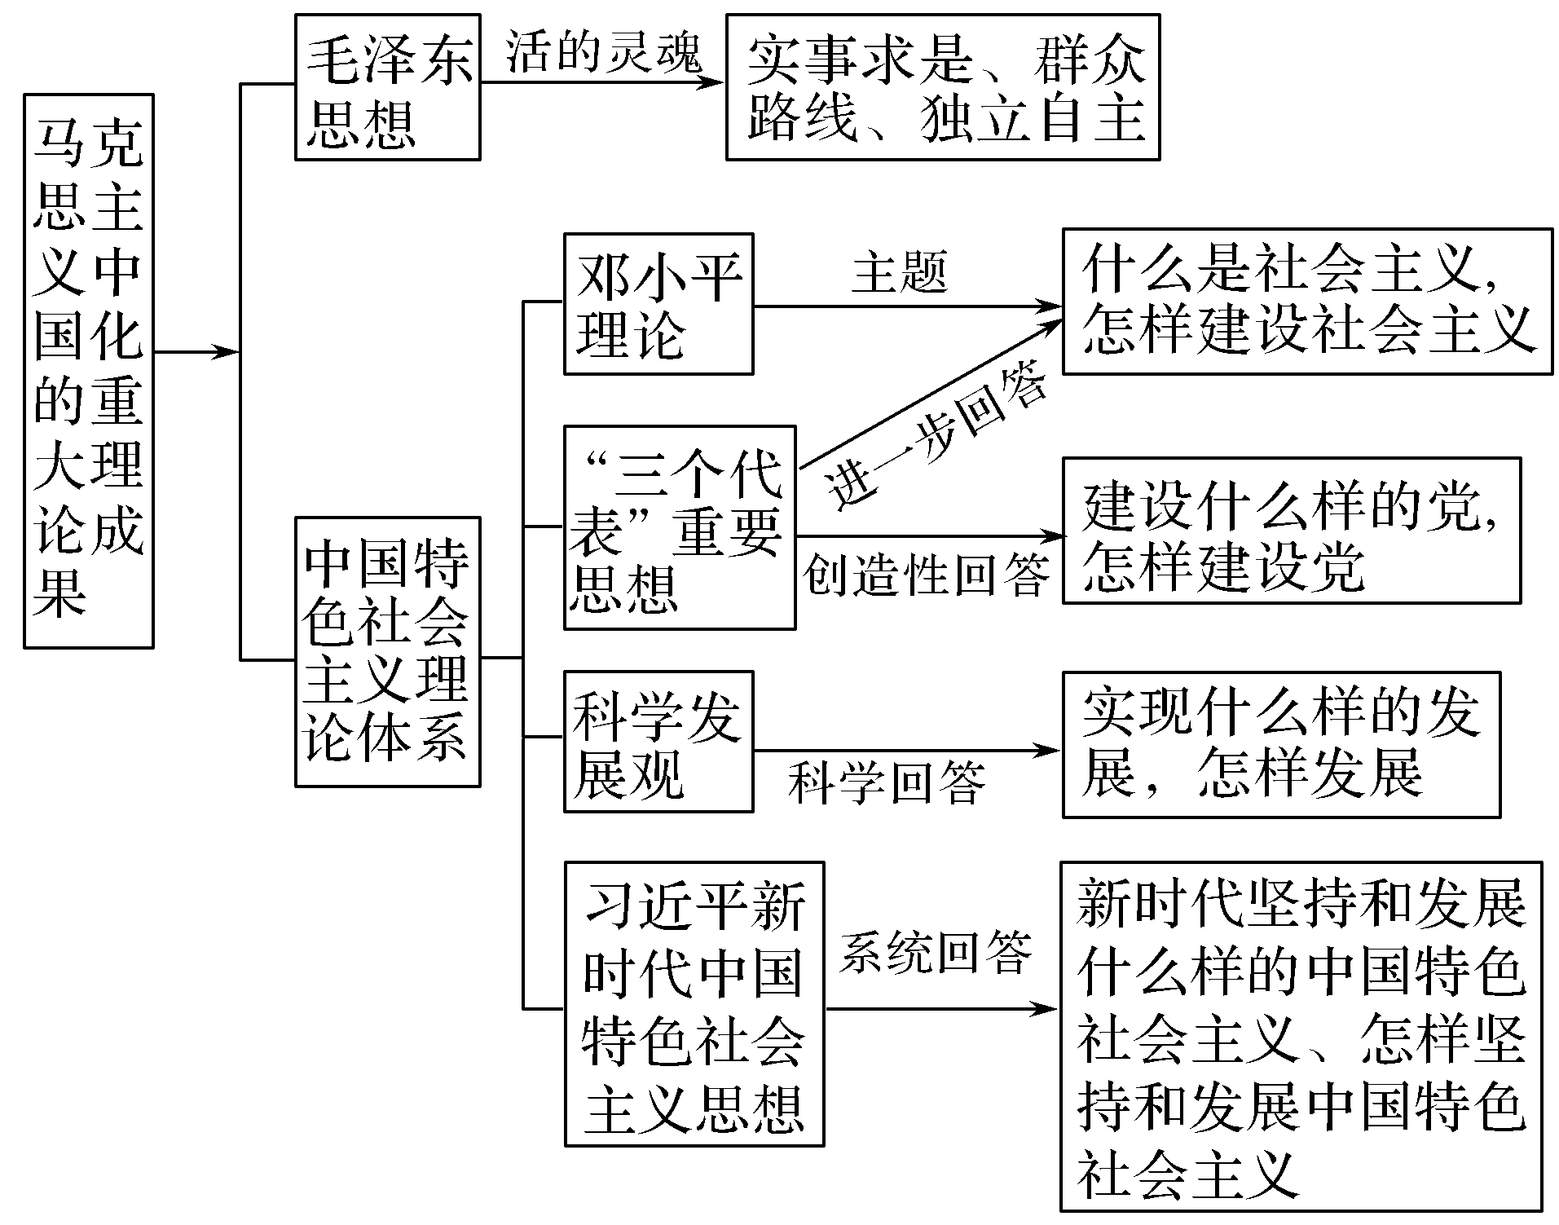

【必悟真题】（真题至少悟三遍以上）
1．（2019·江苏卷）“基因编辑婴儿”“人工智能作恶”……科学技术的进步在给人类带来健康、方便、快捷的同时，也出现了前所未有的问题。为此，人们重新审视人与自然的关系，从技术伦理的角度对科学发展进行反思，希望科学技术能够真正造福人类。材料启示我们
A．哲学源自于实践中对世界的追问和思考
B．有什么样的世界观就有什么样的方法论
C．具体科学每一次进步都推动哲学的发展
D．具体科学需要正确的世界观方法论指导
【解析】本题考查哲学与具体科学的关系。技术伦理就是在哲学层面对技术道德的理论总结，“从技术伦理的角度对科学发展进行反思”就是哲学为具体科学提供世界观方法论指导的表现，D符合题意；材料侧重哲学的重要作用，未体现哲学的来源，A不符合题意；世界观和方法论都属于哲学的范畴，二者的关系未体现具体科学需要哲学的指导，B不符合题意；材料体现具体科学离不开哲学，“具体科学每一次进步都推动哲学的发展”反映的是哲学离不开具体科学，C不符合题意。故选D。
2．（2019·浙江4月）下列哲学观点中，属于唯物主义的是
①现实世界是人的主观感觉的产物
②现实世界是客观理念世界的模仿和分有
③世界是由水、土、火、气等构成的
④世界是由形状大小不同的原子构成的
A．①② B．③④ C．②③ D．①④
【解析】①中，现实世界是人的主观感觉的产物，说明了人的主观感觉是世界的本原，属于主观唯心主义，故排除；②中，现实世界是客观理念世界的模仿和分有，说明了客观理念通过模仿，分有了现实世界，属于客观唯心主义，②排除。世界是由水、火、土、气等构成，说明了世界是由物质构成，属于古代朴素唯物主义，③说法正确；世界是由形状大小不同的原子构成的，说明了世界的本原是原子，属于形而上学唯物主义，④说法正确。本题选择B。
3．（2019·天津卷）改革开放之所以极大解放和发展了社会生产力，让中国特色社会主义展现出强大生命力，一个重要原因就是我们始终坚持辩证唯物主义和历史唯物主义的世界观和方法论，正确把握了我国的国情与实际。这表明马克思主义哲学
A．是世界观和方法论的统一
B．是对一定社会政治经济的反映
C．实现了唯物辩证的自然观和历史观的统一
D．正确地揭示了物质世界的本质和基本规律
【解析】本题马克思主义哲学的基本特征的相关知识。哲学是世界观和方法论的统一，哲学有科学和非科学之分，马克思主义哲学是科学的世界观和方法论的统一，A表述错误；题干强调马克思主义哲学的作用，不体现马克思主义哲学是一定社会经济政治的反映，B不合题意；马克思主义哲学实现了唯物辩证的自然观和历史观的统一，观点本身并没有错误。题中事例强调马克思主义哲学作为科学的世界观和方法论，揭示了世界的本质和基本规律，推动了我国改革开放，而并不是强调马克思主义哲学自身的基本特征，C不合题意；改革开放让中国特色社会主义展现出强大生命力，一个重要原因就是坚持马克思主义哲学，正确把握了我国的国情，这说明马克思主义哲学正确地揭示了物质世界的本质和基本规律，D符合题意。本题选D。
4．（2018·江苏卷）有研究表明，“暗物质”和“暗能量”约占宇宙物质总质量的96%。科学家预计，如果我们对暗物质和暗能量有了突破性的认识，人类的宇宙观将会发生巨大的改变，人们对时间、空间和物质等的看法也将和过去有所不同。材料蕴含的哲学道理是
A．具体科学的进步推动哲学发展
B．哲学可以锻炼人们的思维能力
C．哲学为具体科学提供世界观和方法论指导
D．思维和存在的关系问题是哲学的基本问题
【解析】本题考查具体科学与哲学的关系。具体科学是哲学的基础，具体科学推动哲学的发展；哲学为具体科学提供世界观和方法论的指导。对暗物质和暗能量的认识属于具体科学，人类宇宙观、对时间、空间和物质的看法属于哲学研究的范围。材料强调具体科学的进步推动哲学的发展，A符合题意。BCD不符合题目主旨。答案为A。
5．（2017·天津卷）著名科学家钱伟长谈到哲学时说：“哲学很重要，很多学问做深了，都会碰到哲学问题。数学是这样，物理、化学、生物、计算机，都是这样。所以科学家一定要研究一点哲学，要懂哲学。”他之所以这么讲，主要是因为
A．哲学是关于世界观的科学
B．哲学的智慧产生于人类的实践活动
C．哲学是改造世界的物质力量
D．哲学探究的是世界的本质和普遍规律
【解析】本题是以著名科学家钱伟长的谈到哲学时说的话为背景材料，注意关键词，“学问做深了，都会碰到哲学问题”，因此他这么讲的原因主要在于哲学研究的对象是研究世界的本质和普遍规律。其它的说法与材料不符合，因此，本题选D。
6．（2017·江苏卷）在中国古代“家国一体”的社会组织结构中，人们重视家庭的团聚、国家的统一、社会的和谐。受其影响，中国传统哲学有着浓厚的“尚圆”思维，讲究圆满、圆融、圆通，花好月圆、团团圆圆等也成为普通中国人的美好追求。由此可见
①传统文化对社会变革有深刻影响 ②传统文化具有鲜明的民族性
③哲学可以指导人们正确改造世界 ④哲学智慧产生于人类的实践活动
A．①② B．①③ C．②④ D．③④
【解析】材料中并没有体现传统文化对社会变革的影响，①不选；“尚圆”思维存在于普遍中国人的心中，“圆”成为普遍中国人的美好追求，这说明传统文化具有鲜明的民族性，②正确；正确的哲学才可以指导人们正确改造世界，③不选；中国传统哲学的“尚圆”思维是从中国古代“家国一体”的社会组织结构中发展出来的，这说明哲学智慧产生于人类的实践活动，④正确，故本题选C。

【主观题训练】
1．材料一 马克思指出，哲学家并不像蘑菇那样是从地里冒出来的，他们是自己时代、自己人民的产物，人民的最美好、最珍贵、最隐蔽的精髓都汇集在哲学思想里。
材料二 中国特色社会主义理论体系形成于改革开放的伟大历史实践，进一步开拓了马克思主义中国化的新境界，是马克思主义中国化的最新成果，是党最宝贵的政治和精神财富，是全国各族人民团结奋斗的共同思想基础。
结合材料，运用马克思主义哲学的知识，说明坚持中国特色社会主义理论体系的必要性。
【答案】(1)马克思主义哲学实现了实践基础上的科学性和革命性的统一，是无产阶级认识世界和改造世界的思想武器，因此必须坚持马克思主义哲学。
(2)马克思主义哲学以实践为基础，与时俱进是其本质特征。中国特色社会主义理论体系是马克思主义中国化的最新成果。只有坚持中国特色社会主义理论体系，才能真正牢牢把握当今时代脉搏，反映当今时代的变化。
【解析】本题知识限定是马克思主义哲学的知识，问题指向坚持中国特色社会主义理论体系的必要性，可依据材料一，从马克思主义哲学的科学性和革命性特征的角度，说明必须坚持马克思主义哲学；依据材料二，从马克思主义哲学的实践性特征的角度，说明必须发展马克思主义哲学，坚持中国特色社会主义理论体系。

2.党的十九大报告指出，发展中国特色社会主义，必须推进马克思主义中国化时代化大众化，建设具有强大凝聚力和引领力的社会主义意识形态，使全体人民在理想信念、价值理念、道德观念上紧紧团结在一起。要加强理论武装，推动新时代中国特色社会主义思想深入人心。深化马克思主义理论研究和建设，加快构建中国特色哲学社会科学。
运用哲学与时代的关系的知识，说明加快构建中国特色哲学社会科学的重大意义。
【答案】(1)哲学是一定社会和时代的经济和政治在精神上的反映，真正的哲学都是自己时代的精神上的精华。加快构建中国特色哲学社会科学，有利于反映时代的任务和要求，把握时代的脉搏，总结和概括时代的实践经验和认识成果，从而坚定文化自信，推动社会主义文化繁荣兴盛。
(2)真正的哲学是社会变革的先导。加快构建中国特色哲学社会科学，能够通过对旧制度、旧思想的批判，更新人的观念，解放人的思想，能够指引人们追求美好的未来，动员和掌握群众，从而转化为推动社会发展的巨大物质力量。
(3)加快构建中国特色哲学社会科学，有利于增强社会主义意识形态的凝聚力和引领力，帮助人们树立正确的世界观、人生观、价值观，激发人们的想象力和创造力，把中国特色社会主义不断推向前进。
【解析】本题知识限定是哲学与时代的关系，问题指向加快构建中国特色哲学社会科学的重大意义。解答时可从真正的哲学是自己时代的精神上的精华，是社会变革的先导方面，说明加快构建中国特色哲学社会科学的意义。

